Задание на лабораторную работу

В данном задании на лабораторную работу в проект добавлены файлы с изображением собаки, а издаваемого ее лая. Для запуска и останова звук предусмотрены кнопки. Требования к файлам:

1. Расширение файла с изображением должно быть png или jpg.
2. Расширение звукового файла mp3 (размер звукового файла должен быть порядка 100 ÷ 150 кбайт, иначе он будет слишком долго проигрываться).
3. Имя файла состоит только из латинских букв (и знака подчеркивания), первая буква имени файла – строчная, если это не так, переименуйте файл.

Скриншот экрана приложения:

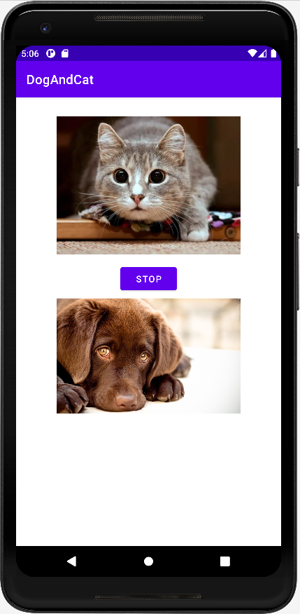

1. Создайте проект Android Studio (для языка java) и удалите имеющийся там элемент TextView.
2. Файлы изображений вставляют в папку drawable
3. Найдите требуемые файлы, выделите их (Ctrl+A) и скопируйте в буфер обмена (Ctrl+C).
4. Откройте папку res\drawable и вставьте туда файл (Ctrl+V)
5. Для звуковых файлов в папку res надо добавить папку с именем raw:
6. Щелкните правой кнопкой по Папке ресурсов (res).
7. В появившемся меню выберите позицию New.
8. В следующем меню выберите позицию Folder.
9. И в последнем меню выберите позицию Raw Resources Folder.

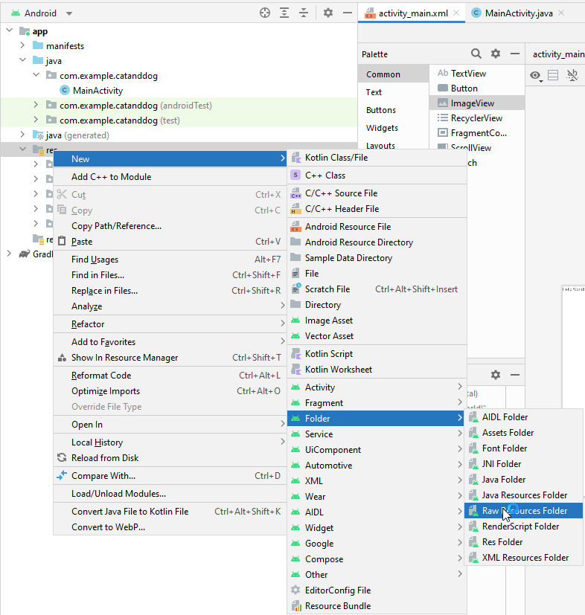

1. Скачайте требуемые файлы из Интернета или возьмите у преподавателя.
2. С помощью клавиш Ctrl +C и Ctrl + V скопируйте файл с изображением кошки в папку res\drawable, а звуковой файл для кошки в папку res\raw.
3. Откройте файл кода (main_activity.xml → Code) и измените контейнер:

Файл разметки

<LinearLayout

xmlns:android="http://schemas.android.com/apk/res/android"

xmlns:app="http://schemas.android.com/apk/res-auto"

xmlns:tools="http://schemas.android.com/tools"

android:orientation="vertical"

android:layout_width="match_parent"

android:layout_height="match_parent"

tools:context=".MainActivity">

<ImageView

android:id="@+id/imgView"

android:layout_width="396dp"

android:layout_height="237dp"

android:layout_marginTop="10dp"

android:layout_marginLeft="10dp"

app:srcCompat="@drawable/dogimage" />

<LinearLayout

android:layout_width="match_parent"

android:layout_height="60dp"

android:orientation="horizontal">

<Button

android:id="@+id/bts"

android:layout_width="wrap_content"

android:layout_height="wrap_content"

android:layout_marginLeft="25dp"

android:layout_marginTop="10dp"

android:text="Start" />

<Button

android:id="@+id/btp"

android:layout_width="wrap_content"

android:layout_height="wrap_content"

android:layout_marginLeft="50dp"

android:layout_marginTop="10dp"

android:text="Pause" />

<Button

android:id="@+id/bte"

android:layout_width="wrap_content"

android:layout_height="wrap_content"

android:layout_marginLeft="50dp"

android:layout_marginTop="10dp"

android:text="Stop" />

</LinearLayout>

</LinearLayout>

1. Замените (строка 2) текст

androidx.constraintlayout.widget.ConstraintLayout на LinearLayout

1. В этот фрагмент вставьте строки:

android:orientation="vertical"

android:weightSum="2"

(При добавлении свойств вставьте пустую строку и наберите первую буква латинскую, с которой начинается свойство. Например, буква “i” для id. Затем выберите требуемое свойство и нажмите Enter. Иногда требуемое свойство в списке отсутствует. В этом случае выберите любое, удалите текст после android:и наберите первую букву свойства, выберите требуемое и нажмите Enter).

1. Откройте файл конструктора (main_activity.xml → Design) и добавьте в него изображение кошки:
2. На панели элементов выберите ImageView и назначьте ему имя, например, imgView..
3. Щелкните (на панели элементов) по этому элементу правой кнопкой.
4. Щелкните по позиции Add to Design (см. скриншот).

1. В появившемся окне выберите требуемое изображение (см. ниже) и щелкните по кнопке ОК.

1. В окне свойств проверьте, чтобы в позиции layout_weight было значение 1.
2. Можете запустить проект, и вы увидите на экране телефона изображение.
3. В окне свойств в позиции onClick наберите имя обработчика события onClick_1.
4. Перейдите в файл main_activity.xml → Code и щелкните по позиции onClick_1. Выберите Show Context Action.
5. В следующем меню выберите позицию Create onClick_1 (View) in MainActivity (см. скриншот).

1. В файле появится обработчик щелчка (касания) изображения.
2. В классе MainActivity объявите MediaPlayer:

MediaPlayer mediaPlayer;

1. В обработчик щелчка по кнопке добавьте подключение звука и текстовое сообщение (Toast). Это сообщение исчезает через некоторый промежуток времени.

mediaPlayer = MediaPlayer.*create*(getApplicationContext(),

R.raw.*katsound*);

mediaPlayer.start();

Toast toast = Toast.*makeText*(getApplicationContext(),

"Покорми кота", Toast.*LENGTH_SHORT*);

toast.setGravity(Gravity.*BOTTOM*, 0, 0);

toast.show();

1. Проверьте работу приложения. При касании изображения кошки должен воспроизводиться звук.

Примечание:

1. Повторите действия, начиная с пункта 6 для собаки. Имя файла изображения будет другим. Обработчик события назовите onClick_2 (при касании изображения кошки и собаки звуки должны быть разными). Не забудьте изменить имя звукового файла для собаки.
2. Обнаруживается дефект: если одно звучание не окончилось, и коснуться другой картинки, то будут звучать оба файла. Для устранения этого недостатка надо добавить проверку флага isPlaying() у проигрывателя для другой картинки. Запуск звучания, только при значении этого флага false. (не работает)

Разрыв страницы

1. Для отображения файла на экране:
2. В файле main_activity.xml → Design добавьте на экран элемент ImageView и назначьте ему имя, например, imgView.
3. В файл main_activity.xml → Code добавьте описание центровки изображения (строки с приравниванием к true):

<ImageView

android:id="@+id/imgView"

android:layout_width="match_parent"

android:layout_height="match_parent"

android:layout_alignParentTop="true"

android:layout_centerHorizontal="true"

android:src="@drawable/kat" />

Здесь kat имя файла с расширением png.

1. Для добавления в проект звуков скачайте требуемый файл из Интернета или найдите его на компьютере (требования такие же, как и для файлов с изображениями). Файл должен иметь расширение mp3.
2. Для звуковых файлов в папку res надо добавить папку с именем raw:
3. Щелкните правой кнопкой по Папке ресурсов (res).
4. В появившемся меню выберите позицию New.
5. В следующем меню выберите позицию Folder.
6. И в последнем меню выберите позицию Raw Resources Folder.
7. Папка должна появиться, как показано на скриншоте выше.
8. Скопируйте в папку raw звуковой файл.
9. Создайте шаблон для обработчиков событий (шаблон создается внутри метода OnCreate):

OnClickListener myCl = **new** OnClickListener()

{

@Override

public void onClick(View v) {

}

}; *// Эту точку с запятой поставить вручную*

1. В файле main_activity.xml → Design в списке свойств (справа) найдите свойство onClick и справа от него запишите имя своего обработчика (они совпадают).
2. Оформите обработчик касания экрана пальцем (Click) (обработчик вставляется после метода OnCreate):

public void onClick(View view)

{

Toast toast = Toast.*makeText*(getApplicationContext(),

"Покорми кота!", Toast.*LENGTH_SHORT*);

toast.setGravity(Gravity.*CENTER*, 0, 0); toast.show();

MediaPlayer mediaPlayer;

mediaPlayer = MediaPlayer.*create*(getApplicationContext(),

R.raw.*katsound*);

mediaPlayer.start();

*//вызов метода prepare(); не нужен, его создает метод create()*

}

1. Проверьте работу приложения. Признаком загрузки созданного проекта в мобильный телефон является сообщение вида:

1. Если все работает нормально, попробуйте управлять выводом изображения. Для этого в файл main_activity.xml → Code в описание изображения вставьте свойство:

android:gravity="значение"

и в качестве «значения» поочередно подставляйте следующие значения:

* top: элементы размещаются вверху
* bottom: элементы размещаются внизу
* center_vertical: выравнивает элементы по центру по вертикали
* center_horizontal: выравнивает элементы по центру по горизонтали
* center: элементы размещаются по центру
* fill_vertical: элемент растягивается по вертикали
* fill: элемент заполняет все пространство контейнера
* clip_vertical: обрезает верхнюю и нижнюю границу элементов

Разрыв страницы

Для самостоятельной проработки

Проделайте это же задание для собаки. Это можно сделать в отдельном проекте, но можно совместить с текущим.

1. Скачайте из Интернета изображение собаки и звуковой файл с лаем.
2. Разместите полученные файлы в ресурсах.
3. Добавьте изображение собаки на экран.
4. Добавьте новый обработчик в шаблон обработчиков (имя должно отличаться, например, onClick_1).
5. Свяжите этот обработчик с новым изображением (см. пункт 9 задания для кошки).
6. Оформите новый обработчик. Текст для вывода: «Погуляй со мной»
7. Если все работает нормально, покажите проект преподавателю.

Разрыв страницы

Заготовка

**private** View.OnClickListener **myCl** = **new** View.OnClickListener() {

@Override

**public void** onClick(View v) {

}

}; // Эту точку с запятой поставить вручную

**public class** MainActivity **extends** AppCompatActivity {

MediaPlayer **mPlayer**;

@Override

**protected void** onCreate(Bundle savedInstanceState) {

**super**.onCreate(savedInstanceState);

setContentView(R.layout.***activity_main***);

OnClickListener myCl = **new** OnClickListener() {

@Override

**public void** onClick(View v) {

}

};

}

**public void** onClick(View view) {

Toast toast = Toast.*makeText*(getApplicationContext(),

**"Покорми кота!"**,

Toast.***LENGTH_SHORT***);

toast.setGravity(Gravity.***CENTER***, 0, 0);

toast.show();

MediaPlayer mediaPlayer;

mediaPlayer = MediaPlayer.*create*(getApplicationContext(), R.raw.***katsound***);

mediaPlayer.start(); *//вызов метода prepare(); не нужен, его создает метод create()*

}

}

